12.05.22 Руководителю предприятия

Коммерческое предложение  Торговый дом «АгроХимИнженеринг» имеет возможность предложить следующую продукцию от производителя , по приемлемым ценам:  для цветного и белого белья : | 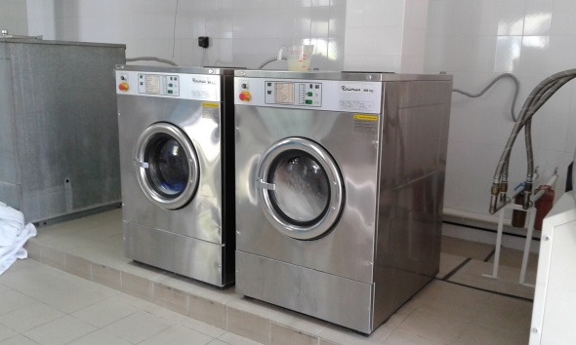

Сводная таблица цен (руб., с НДС)
№ | Наименование | Расфасовка | Описание | Цена 1шт. с без доставки | Упаковка (шт.)
 | Кислородный отбеливатель  «Перокс»  со стабилизатором (срок хранения 1 год) | 1 л.  5% | Мягкий кислородосодержащий отбеливатель, пятновыводитель с щадящим действием, он может применяться на всех типах тканей.  Устраняет пятна крови.  Хорошо зарекомендовал себя с цветным бельем. | 75,00 руб. | 12 шт. в термоусадке.
 |  | 20 л.  7,5-10%  ПЭ кан. |  | 3 900,00 руб. | Любое количество канистр  (На стандартный европалет в один уровень помещается 16 канистр по 20л..Допускается до 3х уровней по высоте).

* Мы адресно доставляем нашу продукцию до Заказчика. Вам не надо беспокоится о сроках доставки и целости груза. Работаем с транспортными компаниями Энергия, КИТ-GTD ,ПЭК (Первая Экспедиционная Компания) и многими другими. Рекомендуем на посещения наш сайт: СТИРКА21.РФ.. Там Вы можете ознакомится с нашей продукцией!!! Спасибо!!!

